Update 15.2.18
Ein neuer "Briefwechsel" zwischen einem Leser und Rossi, der sehr viel über Rossi's Charakter aussagt:
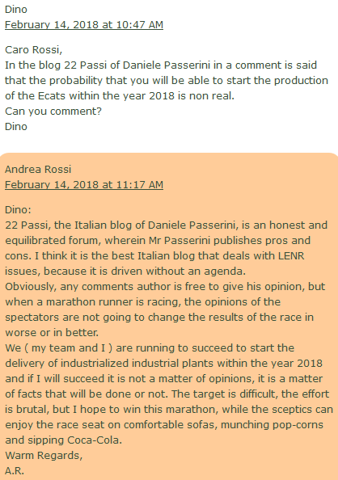
Ich übersetze, teilweise sinngemäß: "Lieber Rossi, in dem Blog '22 Passi' von Daniele Passerini wird gesagt, dass die Wahrscheinlichkeit eines Starts Ihrer Produktion von Ecats in diesem Jahr nicht realistisch sei. Können Sie das kommentieren?"
Antwort Rossi: "22 Passi, der italienische Blog von Daniele Passerini ist ein seriöses und ausgewogenes Forum, in welchem Herr Passerini die Pros und Kontras publiziert. Ich denke, es ist der beste italienische Blog hinsichtlich LENR-Themen, weil er keiner bestimmten Agenda folgt.
Jeder Autor kann frei seine Meinung sagen, aber wenn ein Marathon-Läufer auf der Strecke ist, dann hat die Meinung des Beobachters keinen Einfluß darauf, ob die Ergebnisse des Rennens besser oder schlechter sind.
Wir, (mein Team und ich) haben uns vorgenommen die Lieferung industrieller Anlagen noch dieses Jahr zu beginnen und wenn wir es schaffen, ist das keine Sache von Meinungen, es sind Fakten die erreicht werden oder nicht. - Das Ziel ist schwierig zu erreichen, die Anstrengungen sind brutal, aber ich hoffe diesen Marathon zu gewinnen, während die Skeptiker das Rennen von ihrem komfortablen Sofa aus genießen können, ihr Popcorn mampfen und Coca-Cola schlürfen."

